Лекція 24
§ 8 Потенціали операторів Лапласа та Гельмгольца, їх властивості
[2, стор. 353 - 381]
Теорія потенціалів є дуже ефективним засобом дослідження існування і єдності розв’язків граничних задач для еліптичних та параболічних рівнянь. За допомогою потенціалів граничні задачі можна звести до інтегральних рівнянь Фредгольма другого роду з полярним ядром, а іноді до інтегральних рівнянь Фредгольма першого роду з сингулярним або навіть гіпергингулярним ядром.
При отримані замість граничної задачі інтегрального рівняння Фредгольма дослідження існування і єдності розв’язку можна проводити використовуючи теорію Фредгольма для інтегральних рівнянь.
Крім того, використовуючи потенціали можна побудувати більш ефективні чисельні методи знаходження розв’язків граничних задач, чисельні методи які базуються на теорії потенціалу називають методами граничних інтегральних рівнянь.
Введемо потенціали для основних еліптичних операторів Лапласа і Гельмгольца для тривимірного евклідового простору.
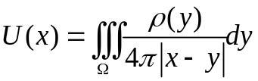 (8.1) 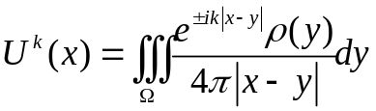 (8.1’)
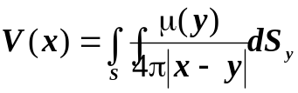 (8.2) 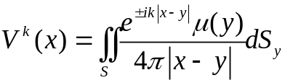 (8.2’)
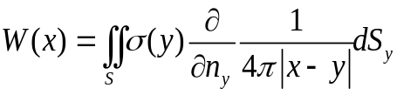 (8.3)
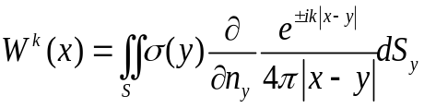 (8.3’)
Означення 1 Інтеграли (8.1), (8.1’) будемо називати потенціалом об’єму для оператора Лапласа та Гельмгольца відповідно,Інтеграли (8.2), (8.2’) будемо називати потенціалами простого шару (слоя) для оператора Лапласа та Гельмгольца відповідно, Інтеграли (8.3), (8.3’)будемо називати потенціалами подвійного шару (слоя) для оператора Лапласа та Гельмгольца відповідно.
При цьому функції 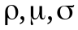 називають щільностями потенціалів, які задані в області  або на поверхні 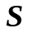.
Як легко бачити, при записі усіх потенціалів використовується фундаментальний розв’язок відповідного оператора:
Фундаментальний розв’язок оператора Лапласа 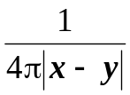 для потенціалів об’єму, простого шару і подвійного шару для оператора Лапласа, або фундаментальний розв’язок оператора Гельмгольца 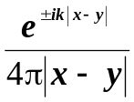 для потенціалів об’єму, простого шару і подвійного шару.
Аналогічно потенціалам для операторів Лапласа і Гельмгольца в тривимірному просторі можна ввести потенціали і для двовимірного простору. При цьому треба використовувати фундаментальні розв’язки оператора Лапласа і Гельмгольца в двовимірному просторі.
Нагадаємо, що фундаментальний розв’язок рівняння Лапласа при 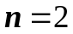 має вигляд 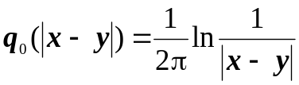, та фундаментальний розв’язок для оператора Гельмгольца при , який можна записати у вигляді
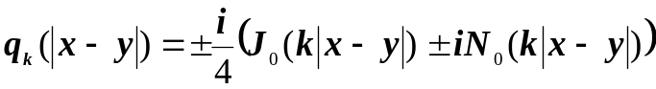 (8.4).
В (8.4) функції 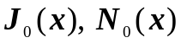 - функції Бесселя нульового порядку першого і другого роду.
Відповідно до вигляду фундаментальних розв’язків, потенціали в двовимірному просторі матимуть вигляд:
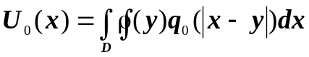 (8.5) 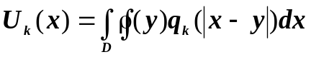 (8.5’)
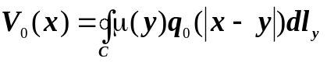 (8.6) 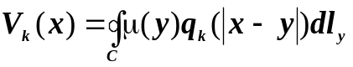 (8.6’)
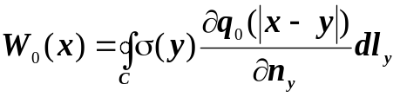 (8.7) 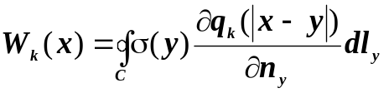 (8.7’)
Відмітимо, що властивості потенціалів залежать від декількох факторів, перелічимо їх:
властивостей щільностей потенціалів;
положення точки  (належить області інтеграції або не належить);
властивості поверхні для потенціалів простого і подвійного шару.
Властивості потенціалів поза областю інтеграції
Теорема 1 (про властивості потенціалів поза областю інтеграції) Якщо щільності потенціалів простого і подвійного шару інтегровані на поверхні , 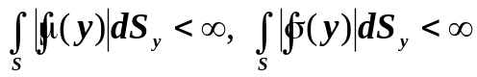, а потенціалу об’єму інтегрована в області 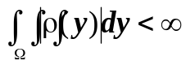, то відповідні потенціали для оператору Лапласа і Гельмгольца є функціями які мають неперервні похідні будь-якого порядку в довільній області 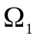, яка не перетинається з областю інтегрування ( для потенціалу об’єму та для потенціалів простого та подвійного шару) і в кожній точці ці потенціали задовольняють рівняння Лапласа або Гельмгольца відповідно.
Доведення теореми для будь – якого з потенціалів практично не відрізняється, тому продемонструємо доведення для випадку потенціалу простого шару оператора Гельмгольца.
Оскільки щільність потенціалу простого шару інтегрована на , а функція є неперервно-диференційованою скільки завгодно разів у випадку, коли 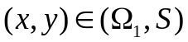, 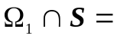Ø, то можна застосувати теорему про можливість диференціювання такого інтегралу, шляхом обчислення похідної від підінтегральної функції.
Тобто 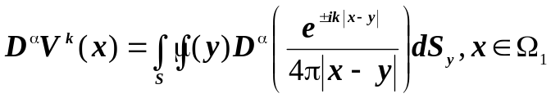, оскільки підінтегральна функція 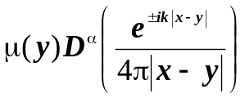 - неперервною функцією аргументу , майже для кожного 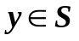, то 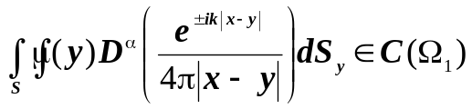.
Оскільки потенціал має неперервні похідні будь – якого порядку, то 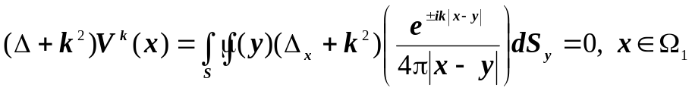.
Останній інтеграл дорівнює нулю, оскільки при 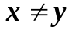, 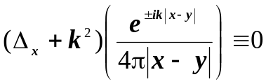. Таким чином теорема доведена.
Теорема 2 (про неперервність і неперервну диференційованість потенціалу об’єму) Якщо щільність потенціалу об’єму інтегрована в області , то потенціал об’єму для оператора Лапласа і Гельмгольца (8.1) та (8.1’) э неперервними і неперервно-диференційованими функціями в усьому евклідовому просторі 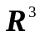.
Доведення Розглянемо функцію 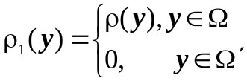. Функція 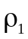 залишається інтегрованою в будь – якій області 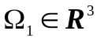.
Нехай 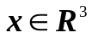 довільна точка . Розглянемо будь – яку область, яка містить точку , нехай це область , тоді 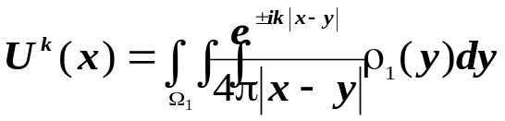.
На останню формулу будемо дивитися як на результат відображення деякої функції 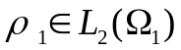 за допомогою полярного ядра 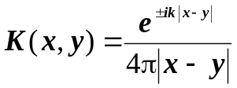. Відомо, що результатом відображення буде функція 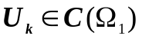. Таким чином неперервність потенціалу доведена.
Розглянемо тепер функцію 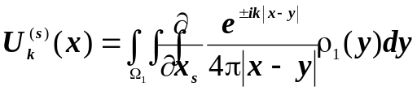
Де 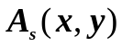 - неперервна функція. Таким чином 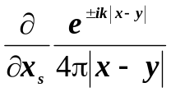 є полярним ядром в будь – який області тривимірного простору.
А це означає що 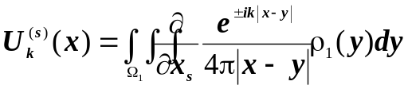 як результат відображення функції 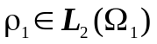 за допомогою полярного ядра є неперервною функцією. Тобто 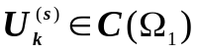.
Покажемо тепер, що 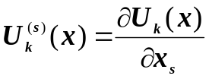. Розглянемо 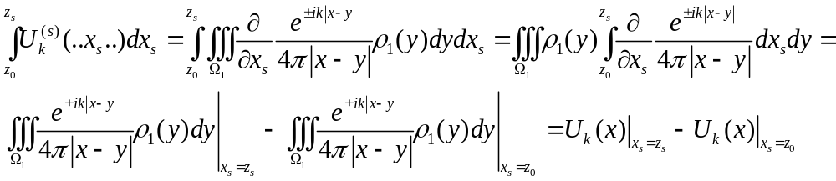
Вважаємо точку 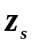 - змінною, а 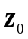фіксованою і обчислимо похідну від лівої і правої частини останньої рівності 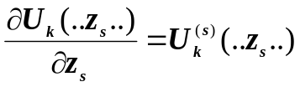. Таким чином теорема доведена.
Теорема 3 (Про другі похідні потенціалу об’єму) Якщо цільність потенціалу об’єму 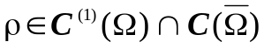, то об’ємний потенціал (8.1) і (8.1’) має в області неперервні похідні другого порядку і задовольняє відповідно рівнянню Пуассона
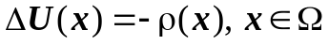 (8.6)
або неоднорідному рівнянню Гельмгольца
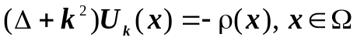 (8.6’)
Доведення проведемо для потенціалу об’єму оператора Гельмгольца в тривимірному випадку. Усі інші випадки розглядаються аналогічно.
Оскільки щільність потенціалу є неперервною, то згідно до теореми 2 потенціал об’єму має неперервні перші похідні зокрема і в області . Обчислимо похідну потенціалу об’єму:
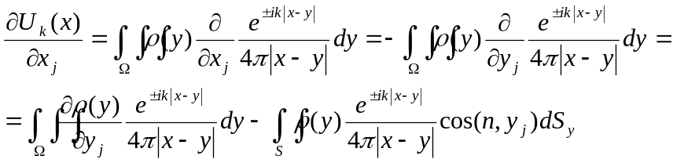 (8.7).
В (8.7) була використана формула інтегрування за частинами. Таким чином перша частинна похідна потенціалу об’єму представлена у вигляді двох потенціалів: потенціалу об’єму з неперервною щільністю 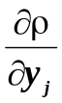 і потенціалу простого шару з щільністю 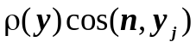 . З теореми 2 випливає що перший доданок - потенціал об’єму є неперервно-диференційована функція, а з теореми 1 випливає, що другий доданок - потенціал простого шару є теж неперервно-диференційована функція.
Таким чином можна обчислити другу похідну, шляхом диференціювання рівності (8.7).
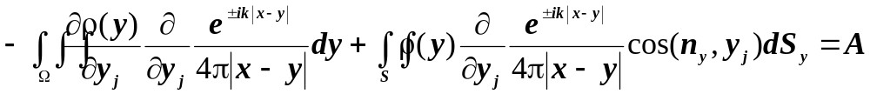.
Перший доданок в правій частині останньої рівності є невласним інтегралом, запишемо його у вигляді:
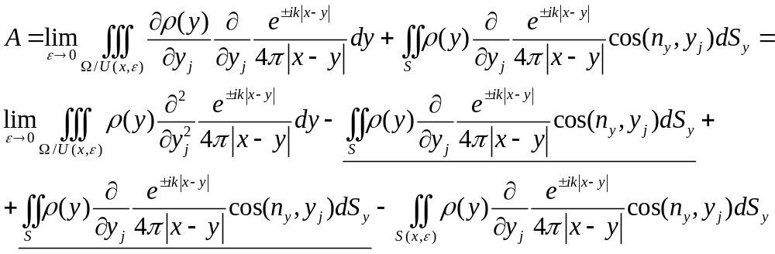
Оскільки 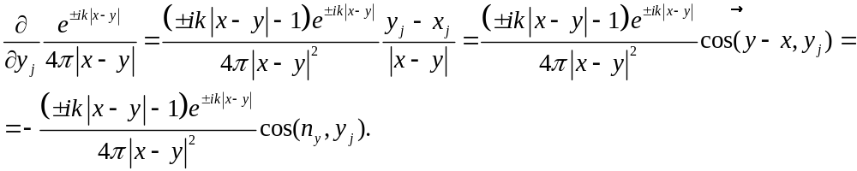 То можемо записати, що 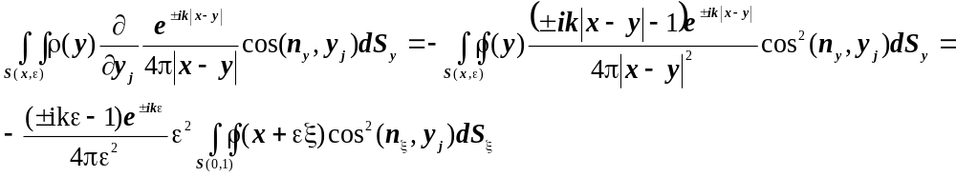
Таким чином друга похідна має вигляд:
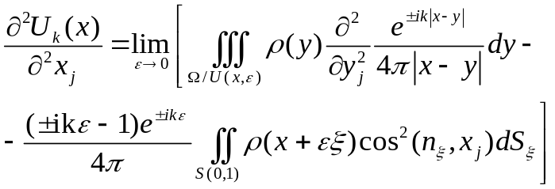 (8.8).
Обчислимо нарешті значення оператора Гельмгольца від потенціалу об’єму. 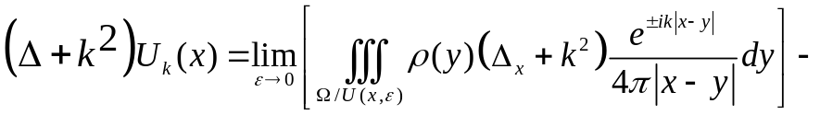 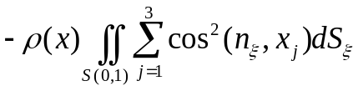=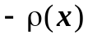. Таким чином теорема 3 доведена.
Зауважимо, що теорема 3 має цілком конкретне застосування.
Зокрема частинні розв’язки рівняння Гельмгольца 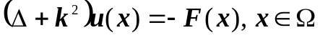 або Пуассона 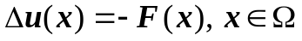 можна знайти у вигляді потенціалів об’єму для оператора Гельмгольца або Лапласу, з щільністю потенціалу 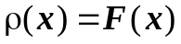.
Поверхня Ляпунова
Означення 2 Поверхню 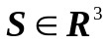будемо називати поверхнею Ляпунова, якщо вона задовольняє наступним умовам:
В будь – якій точці поверхні існує єдина цілком визначена нормаль 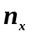.
Для будь – яких точок 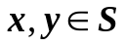, існують такі додатні константи 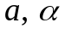, що кут між векторами нормалі 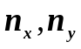 задовольняє умові 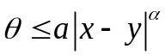 (8.9)
Теорема 4 (Про сферу Ляпунова) Нехай  замкнена поверхня Ляпунова, тоді існує така постійна 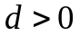, що якщо довільну точку 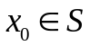 прийняти за центр сфери радіусу 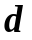, то будь – яка пряма паралельна нормалі 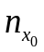до поверхні перетинає поверхню в середині сфери лише один раз.
Цю сферу 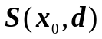 будемо називати сферою Ляпунова. Зрозуміло, що якщо число є радіусом сфери Ляпунова, то будь – яке число менше за теж буде радіусом сфери Ляпунова. Звідси випливає, що число можна обрати так, що би воно задовольняє нерівності 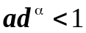 (8.10).
Місцева система координат на поверхні Ляпунова
На поверхні виберемо довільну точку і зробимо її початком місцевої локальної системи координат, вісь 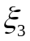 направимо в напрямку зовнішньої нормалі , а дві інші вісі 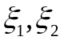 розташуємо в дотичній площині до поверхні в точці так що би утворити обрані вісі утворювали праву трійку. Враховуючи теорему 4, зрозуміло, що частину поверхні Ляпунова , яка розташована в середини сфери 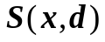 можна записати у вигляді явного рівняння
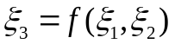, 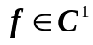. (8.11). При цьому очевидно, що 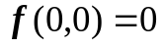, 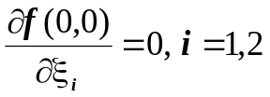. (8.12).
Рівності (8.12) мають місце оскільки рівняння дотичної площини, що проходить через точку (0,0,0) має вигляд 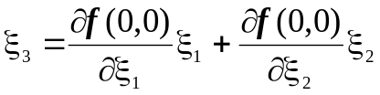, а з іншого боку ця площина задається рівнянням 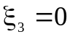.
Оскільки, виконується (8.11), то сама функція 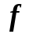 і її частинні похідні в середині сфери Ляпунова будуть малими. Наша задача оцінити порядок малості функції і її частинних похідних.
Позначимо через 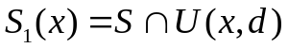 - частину поверхні, яка лежить всередині сфери Ляпунова. Візьмемо довільну точку 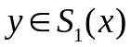, оцінимо 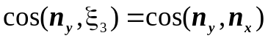.
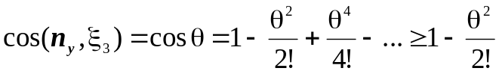, остання нерівність виконується завдяки нерівностям (8.9), (8.10) 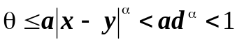. Нехай 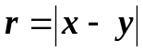, тоді 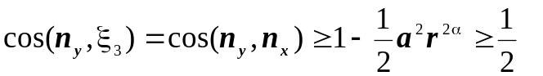 (8.13).
Оскільки в середині сфери Ляпунова рівняння поверхні має вигляд (8.11), то вектор одиничної нормалі можна записати:
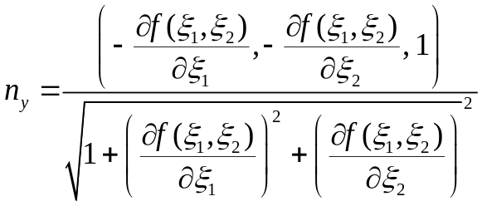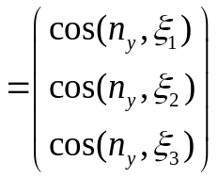 (8.14).
Оцінимо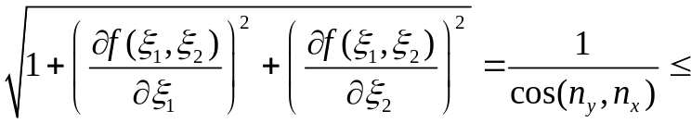
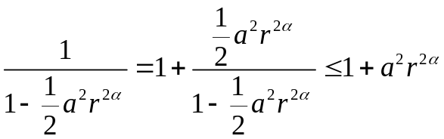. Таким чином
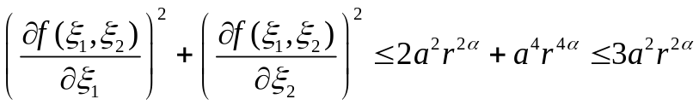, 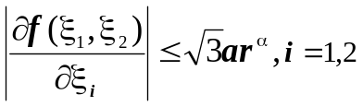 або 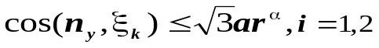 (8.15).
Оцінимо 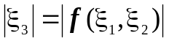 для частини поверхні 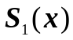. Позначимо через 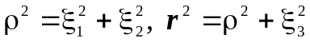. Враховуючи оцінку (8.15), можна записати оцінку для похідної вздовж будь – якого напряму в дотичній площині 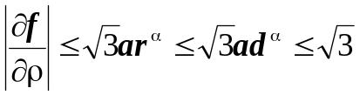 (8.16).
Таким чином 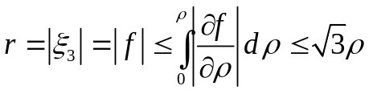 (8.17), а звідси маємо 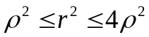, або 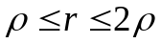
З (8.16) маємо 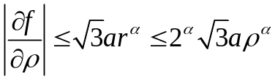.
Таким чином з (8.17) 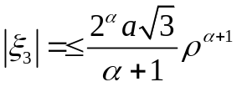=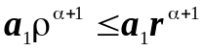 (8.18).
Оцінимо тепер 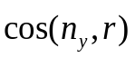 де 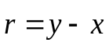. Дійсно 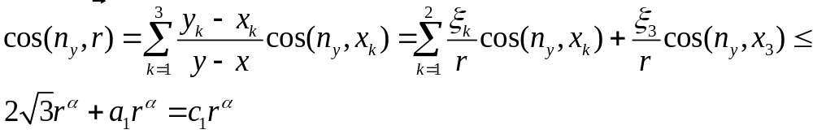
Остаточно маємо маємо 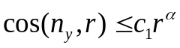 (8.19).
Тілесний кут спостереження поверхні
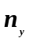
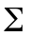
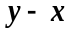
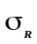
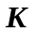
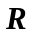
Розглянемо двосторонню кусково – гладку поверхню 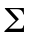, яка може бути як замкненою так і незамкненою. Зафіксуємо одну з двох сторін поверхні, обравши на ній додатній напрямок нормалі. Нехай 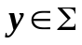 - довільна точка, 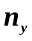 - зовнішня нормаль в точці 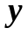 до поверхні . Нехай - довільна точка простору, зокрема може належати і поверхні .
Будемо вважати, що взаємне розташування поверхні і точки є таким, що 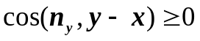.
З’єднаємо кожну точку поверхні з точкою . Поверхня, яка утворюється в результаті з’єднання країв поверхні з точкою утворює конічну поверхню .
Оберемо точку за центр сфери достатньо малого радіусу , такого, щоб сфера 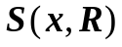 не перетиналася з поверхнею . Позначимо через 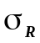 - площу поверхні тієї частини сфери, яка опинилася в середині конусу.
Означення 3 Тілесним кутом спостереження поверхні з деякої точки 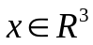 будемо називати величину 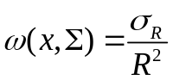 (8.20).
Величина (8.20) очевидно не залежить від радіусу сфери і тому представляє міру тілесного кута.
У випадку, коли поверхня є такою, що величина 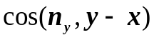 змінює свій знак в залежності від положення точки , то для визначення тілесного кута спостереження такої поверхні, вона розбивається на окремі частини 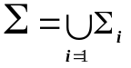 на кожній з яких 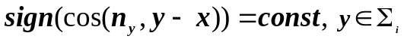
Таким чином 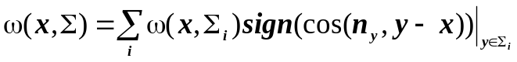 (8.20’).
Лема 1 Для будь – якої кусково-гладкої поверхні , кут спостереження цієї поверхні визначається за формулою 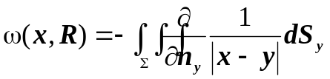 (8.21).
Теорема 5 (про обмеженість кута спостереження для скінчених поверхні Ляпунова) Якщо - скінчена поверхня Ляпунова, то існує така постійна 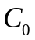, що 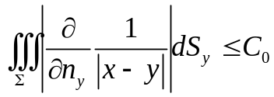 (8.22).

